软件需求规格说明书

手写体识别四则运算

版本：1.2

编订：黄光奎

团队：Spider man

日期：2019-10-21

目录

1.引言 3

1.1目的 3

1.2范围 3

1.3定义、简写和缩略语 3

1.4引用文件 3

待定项I 3

1.5综述 3

2.总体描述 3

2.1产品描述 3

2.2产品功能 4

2.3约束 4

2.4假设和依赖关系 5

3.具体需求 5

3.1外部接口需求 5

3.1.1用户界面 5

3.1.2硬件接口 5

待定项II 5

3.1.3软件接口 5

3.1.4通信接口 5

待定项III 5

3.2功能需求 6

3.2.1类图 6

3.2.2功能描述（概要） 6

3.2.3功能描述（详细） 6

3.2.4用户场景 7

3.3性能需求 8

3.3.1精度 8

3.3.2移植性 8

3.3.3稳定性 8

4.验收验证标准 8

5.其他需求 10

附录A:待定项 10

**1.引言**

**1.1目的**

本文档的目的是详细地介绍基于python的手写体识别四则运算系统所包含的需求，以便客户能够确认产品的确切需求以及开发人员能够根据需求设计，以下叙述将结合文字描述，流程图，界面原型以及类图等来描述手写体识别四则运算系统的功能，性能，用户界面，运行环境，外部接口以及针对用户操作给出的各种响应。

本文档的预期读者有客户，项目经理，开发人员以及跟该项目相关的其他竞争人员和无关人员。

**1.2范围**

本文档介绍的产品为手写体识别四则运算系统，该系统面向需要进行手写体识别四则运算功能的用户。该系统的目的是能替代按键输入四则运算，人工智能识别的方式，自动完成识别字符并运算的操作，节省用户的宝贵时间。

**1.3定义、简写和缩略语**

（1）PM:项目经理。

（2）用户访谈:事先与客户沟通，见面分析产品需求的过程称用户访谈。

（3）开发人员:开发本文档所介绍的产品的程序员。

**1.4引用文件**

待定项I

**1.5综述**

本文档第2章将描述影响产品及其需求的一般因素，并提供需求的背景让读者方便理解，在第3章中将会详细的定义需求，在第4章中将给出验收验证标准，第5章预留后期需要补充的需求。

本文档是经过用户访谈，PM结合开发人员共同编写完成的。

**2.总体描述**

**2.1产品描述**

手写体识别四则运算系统是一款在AI方面的产品，它取代了当前在繁琐的机械按键输入方式。手工计算存在耗时长，工作量大，容易出错等因素。该系统将采用由机器来完成计算的步骤，能明显地提高计算效率以及正确率。

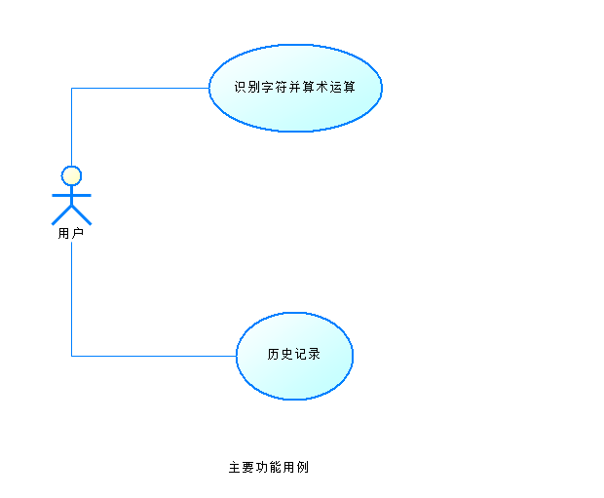

**2.2产品功能**

手写体识别四则运算系统的主要功能有：

|  |  |
| --- | --- |
| 功能 | 概述 |
| 识别输入 | 识别用户在页面输入的手写体四则运算 |
| 计算结果 | 计算用户手写输入识别后的四则运算表达式 |
| 查看历史记录 | 将当前用户输入过的四则运算表达式展示在页面上 |

**2.3约束**

|  |  |
| --- | --- |
| 约束 | 描述 |
| 高级语言需求 | 该系统客户端将采用HTML语言编写，服务器端采用Python语言，这两种高级语言对于本团队开发人员来说都很陌生，有一定的难度。 |
| 可靠性需求 | 该系统涉及机器学习方面，训练样本不足很容易造成识别出错率高，因此训练样本的质量需要有保障。 |
| 并行操作 | 该系统涉及到的用户涉及面广，使用量大，同时使用的话可能会造成服务器崩溃等问题。 |

**2.4假设和依赖关系**

假设方面：

·手写体识别四则运算系统的用户均能接受使用网页手写完成四则运算。

·开发团队均掌握开发系统所需的相关知识。

·开发时间足够。

依赖方面：

·手写体识别四则运算系统的运行依赖于机器学习。

·手写体识别四则运算系统所需的训练样本依赖于手工采集。

·手写体识别四则运算系统的运行依赖于浏览器。

**3.具体需求**

**3.1外部接口需求**

**3.1.1用户界面**

·手写四则运算界面



**3.1.2硬件接口**

待定项II

**3.1.3软件接口**

·用户通过程序画板界面将四则运算图片提交到服务器；

**3.1.4通信接口**

待定项III

**3.2功能需求**

**3.2.1类图**

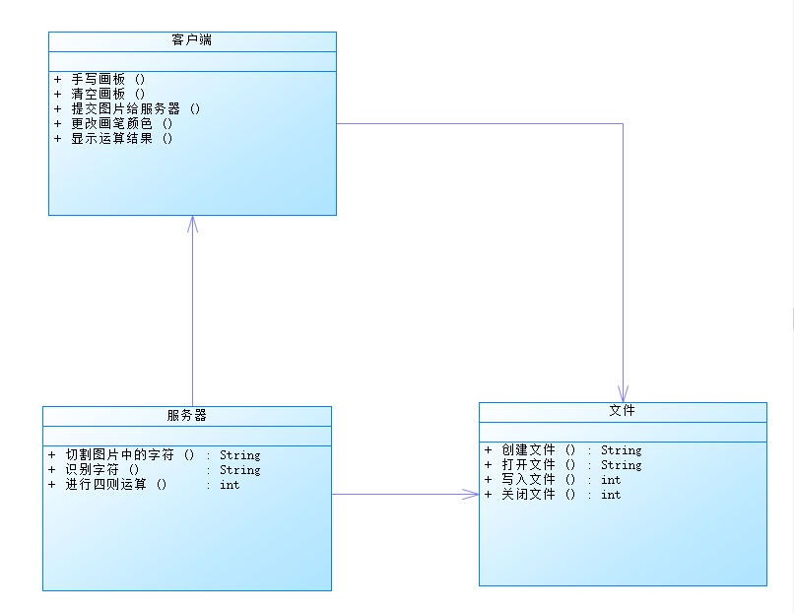

**3.2.2功能描述（概要）**

3.2.2.1用户

·在网页画板上手写输入四则运算表达式

·查看运算结果

·查看输入历史记录

**3.2.3功能描述（详细）**

3.2.3.1用户

·用户鼠标在画板上滑动，写出四则运算。

·用户可清空画板重新输入。

·用户可切换画笔颜色。

·四则运算图片传递到后台程序进行识别运算。

·后台返回运结果，并展示。

·网页上显示当前会话运算历史记录。

**3.2.4用户场景**

3.2.4.1典型用户

·王大爷——需要进行大量运算

|  |  |
| --- | --- |
| 姓名 | 王大爷 |
| 性别、年龄 | 男，69 |
| 职业 | 个体户 |
| 知识层次和能力 | 小学毕业，对电脑有一定了解，能进行简单的网页访问 |
| 动机，目的，困难 | 动机：需要便捷的输入方式进行运算 ； 目的：对每天的账单进行核对；困难：按键输入繁琐。 |
| 用户偏好 | 喝茶、看报 |
| 典型场景 | 店铺关门后需要对一天的账单进行核对 |
| 典型描述 | 手写统计容易出错，年纪过高按键输入繁琐 |

3.2.4.2背景

1）典型用户：王大爷【主要】

1. 用户的需要/迫切需要解决的问题

a.王大爷：需要对账本上大量数据进行核对，手工计算的工作量太大

3.2.4.3场景

关于这个场景的文字描述。

Part one

王大爷文化水平不高，靠着自己年轻时打拼开了一家窝窝头店，每天都需要进行统计对账，平时习惯手写计算账本，但是王大爷年龄大了，担心自己计算水平下降了，可是普通的计算器并没有手写识别功能，正当他烦扰地泡了一壶茶想着该怎么办时，他突然想起前几天来买窝窝头的迪克小姐曾经说过最近有个手写识别、四则运算网页很流行，于是打开电脑找到了这个网页，摸索一番后发现完美解决他的需求。最终王大爷开心地拍着桌子，边喝着茶边愉快地在手写识别四则运算网页上计算账本。

**3.3性能需求**

**3.3.1精度**

根据本系统的功能特性，数据的输入、处理、输出，文件的导入，导出所要达到的精度做了如下说明：

本系统涉及到需要手工输入数据的字段及说明如下：

|  |  |  |
| --- | --- | --- |
| 字段 | 精度 | 备注 |
| 表达式 | 只能识别+,-,*,/运算符，以及数字 | 四则运算 |
| 备注 | 200个字符内，包括任意字符 |  |

本系统涉及到需要导入训练样本：

|  |  |  |  |
| --- | --- | --- | --- |
| 训练样本 | 导入/导出 | 格式 | 备注 |
| 四则运算符 | 导入 | 图片（28*28） | 训练样本量越大，识别越精确 |

**3.3.2移植性**

本系统客户端目前只针对网页端进行开发，最终如若投入运营，考虑到用户大部分都是通过移动端来工作，而且移动端上的操作相对于网页端的操作也比较方便，所以要考虑到平台移植，使得该系统也支持对移动端开放接口。

**3.3.3稳定性**

本系统针对的是计算需求而进行开发的产品，每次大概100多人使用，因此考虑到多人同时访问服务器，服务器是否能正常运行，是否会发生崩溃？

**4.验收验证标准**

注：

·以下的验收验证标准将结合界面原型描述，阅读时建议参照3.1.1的界面原型描述。

·以下描述中的界面名称，按钮名称，图标形状均有可能会在具体开发过程中做出适当修改，但功能不变。

·3.1.1的界面原型提供有限，并没有展示产品的所有功能。

·预期结果那列中如有括号，括号里的内容表示对紧接着括号前面的名词的举例。

·如无特殊说明，相同图标功能相同，如图标按钮（返回）功能均为返回上一级页面。若有相同图标功能不同，会分别指出。

·所有控件名称，或是界面标题均有可能根据情况作出相应变化。

|  |  |  |  |  |  |
| --- | --- | --- | --- | --- | --- |
| 测试功能 | 测试项 | 输入/操作 | 检验点 | 预期结果 | 验收 |
| 画板功能 | 画板 | 鼠标在画板内滑动 | 鼠标移动路线与实际画板路线是否相符 | 鼠标移动后画板留下鼠标移动痕迹 |  |
| 更改画笔颜色 | 点击颜色按钮切换画笔颜色 | 点击相应颜色按钮画笔是否改变颜色 | 画笔颜色随着按钮选择的颜色而改变 |  |
| 清空画板 | 点击清空画板按钮 | 清空之后的处理 | 画板还原到初始空白状态 |  |
| 提交画板内容功能 | 提交 | 点击提交按钮 | 能将画板内容转化为图片格式，提交 | 提交成功后会提示提交成功 |  |
| 机器学习功能 | 机器学习 | 导入机器学习样本 | 在机器学习完毕后，训练库的识别精度在90%以上 | 对于输入的字符能准确的识别，并反馈 |  |
| 图像切片功能 | 图像切片 | 导入用户提交的四则运算图片 | 在图像导入后能准确的将四则运算中包含的运算符与数字分割开 | 对于每一张四则运算的图片，能将字符精确切割， |  |
| 手写体识别功能 | 手写体识别 | 图像切片后的每个小块 | 将图片导入之前机器学习训练库中进行识别，精度在90%以上 | 训练库对于手写体的识别精度90%以上 |  |
| 四则运算功能 | 四则运算 | 识别后得出的算式 | 判断运算符，对算式进行四则运算 | 四则运算结果准确 |  |
| 展示运算结果功能 | 展示 | 后台反馈的结果 | 将后台反馈的结果，展示在前端页面上 | 显示在前端页面 |  |
| 历史记录功能 | 记录 | 后台反馈的结果 | 将当前会话的结果记录在页面中 | 显示本次会话提交的四则运算结果历史记录 |  |

**5.其他需求**

**附录A:待定项**

|  |  |  |
| --- | --- | --- |
| 待定项编号 | 描述 | 跟踪 |
| I | 引用文件 |  |
| II | 硬件接口 |  |
| III | 通信接口 |  |